УО «Белорусский государственный университет информатики и радиоэлектроники»

Кафедра ПОИТ

Отчет по лабораторной работе №3

по предмету «Теория информации»

Выполнил:

Радецкий А.Н.

гр. 351001

Проверила:

Болтак С.В.

Минск 2025

**Вариант №3**

**Условие:**

Реализовать шифратор и дешифратор по алгоритму Рабина (алгоритм из методички) файла с любым содержимым, используя расширенный алгоритм Евклида и алгоритм быстрого возведения в степень при дешифрации. Значения параметров p, q и (b) задаются пользователем. Программа должна осуществлять проверку ограничений на вводимые пользователем значения параметров. Организовать вывод содержимого зашифрованного файла на экран в виде чисел в 10-й системе счисления. Результат работы программы – зашифрованный/расшифрованный файл/ы.

1. Значения p, q, b: 11, 3527, 3

Файл ввода: text.txt

Содержимое: 255 254 72 0 101 0 108 0 108 0 111 0 32 0 101 0 110 0 99 0 114 0 121 0 112 0 116 0 105 0 111 0 110 0 33 0

Файл вывода: newtext.txt

Содержимое:   
26993 26481 5400 0 10504 0 11988 0 11988 0 12654 0 1120 0 10504 0 12430 0 10098 0 13338 0 15004 0 12880 0 13804 0 11340 0 12654 0 12430 0 1188 0 Шифрование:

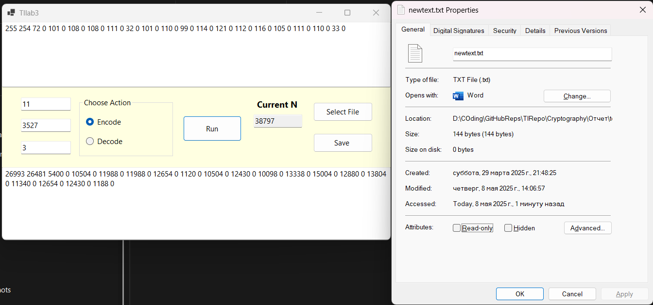

Дешифрование:

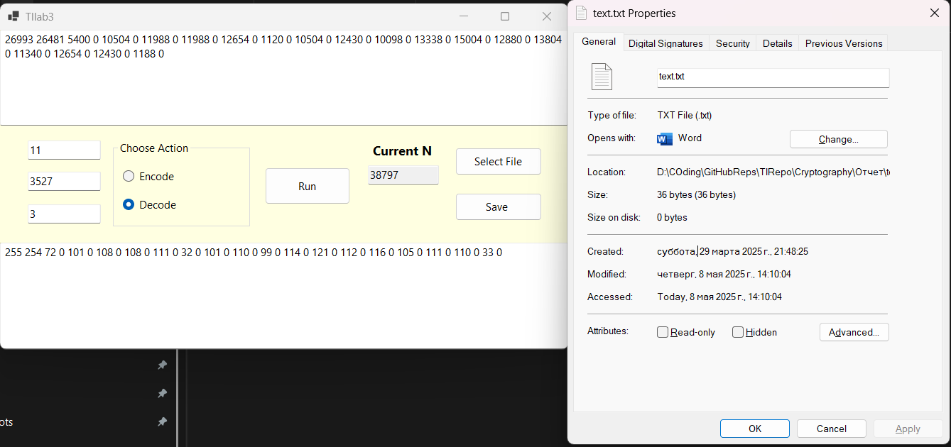

1. Значения p, q, b: 23, 3559, 4

Файл ввода: picture.jpg

Содержимое:

255 216 255 225 19 203 69 120 105 102 0 0 77 77 0 42 0 0 0 8 0 12 1 0 0 3 0 0 0 1 3 189 0 0 1 1 0 3 0 0 0 1 5 0 0 0 1 2 0 3 0 0 0 3 0 0 0 158 1 6 0 3 0 0 0 1 0 2 0 0 1 18 0 3 0 0 0 1 0 1 0 0 1 21 0 3 0 0 0 1 0 3 0 0 1 26 0 5 0 0 0 1 0 0 0 164 1 27 0 5 0 0 0 1 0 0 0 172 1 40 0 3 0 0 0 1 0 2 0 0 1 49 0 2 0 0 0 31 0 0 0 180 1 50 0 2 0 0 0 20 0 0 0 211 135 105 0 4 0 0 0 1 0 0 0 232 0 0 1 32 0 8 0 8 0 8 0 10 252 128 0 0 39 16 0 10 252 128 0 0 39 16 65 100 111 98 101 32 80 104

Файл вывода: newpicture.jpg

Содержимое:

14533 73224 14533 78300 2698 66178 13248 29160 23940 22950 0 0 15400 15400 0 6930 0 0 0 1048 0 1620 124 0 0 378 0 0 0 124 378 58968 0 0 124 124 0 378 0 0 0 124 640 0 0 0 124 250 0 378 0 0 0 378 0 0 0 44398 124 774 0 378 0 0 0 124 0 250 0 0 124 2538 0 378 0 0 0 124 0 124 0 0 124 3024 0 378 0 0 0 124 0 378 0 0 124 3874 0 640 0 0 0 124 0 0 0 47068 124 4050 0 640 0 0 0 124 0 0 0 50740 124 6520 0 378 0 0 0 124 0 250 0 0 124 8428 0 250 0 0 0 4774 0 0 0 54540 124 8650 0 250 0 0 0 2860 0 0 0 70474 34830 23940 0 508 0 0 0 124 0 0 0 503 0 0 124 4960 0 1048 0 1048 0 1048 0 1330 12643 32128 0 0 6318 2224 0 1330 12643 32128 0 0 6318 2224 12220 22300 25974 21658 22624 4960 16240 23608

Шифрование:

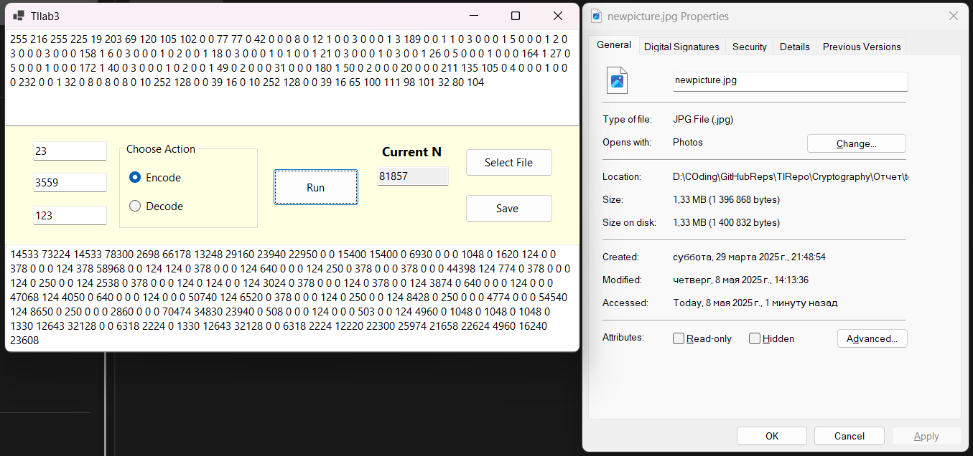

Дешифрование:

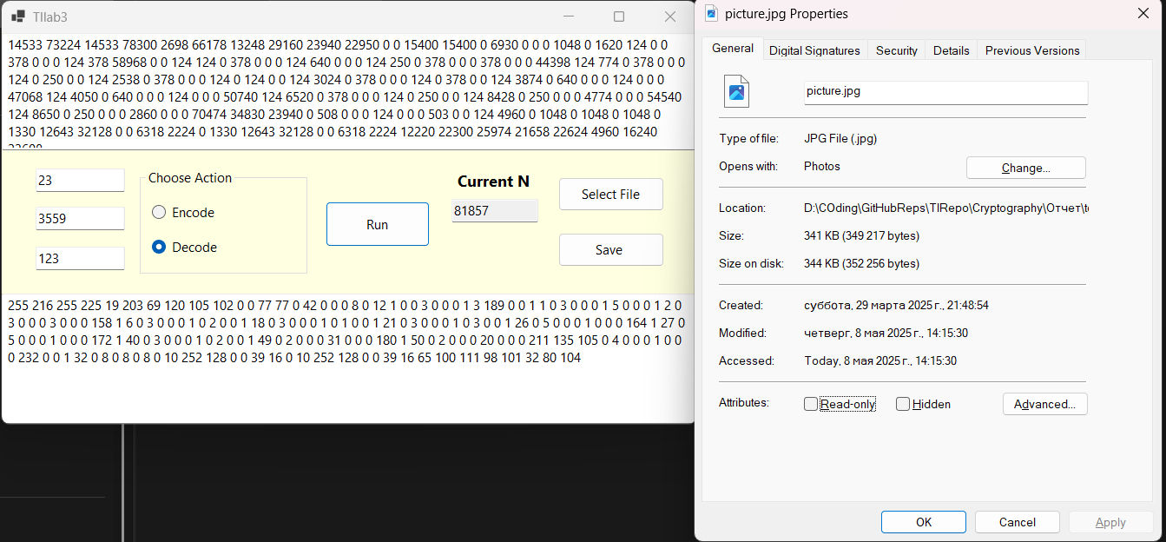

Тесты пройдены.